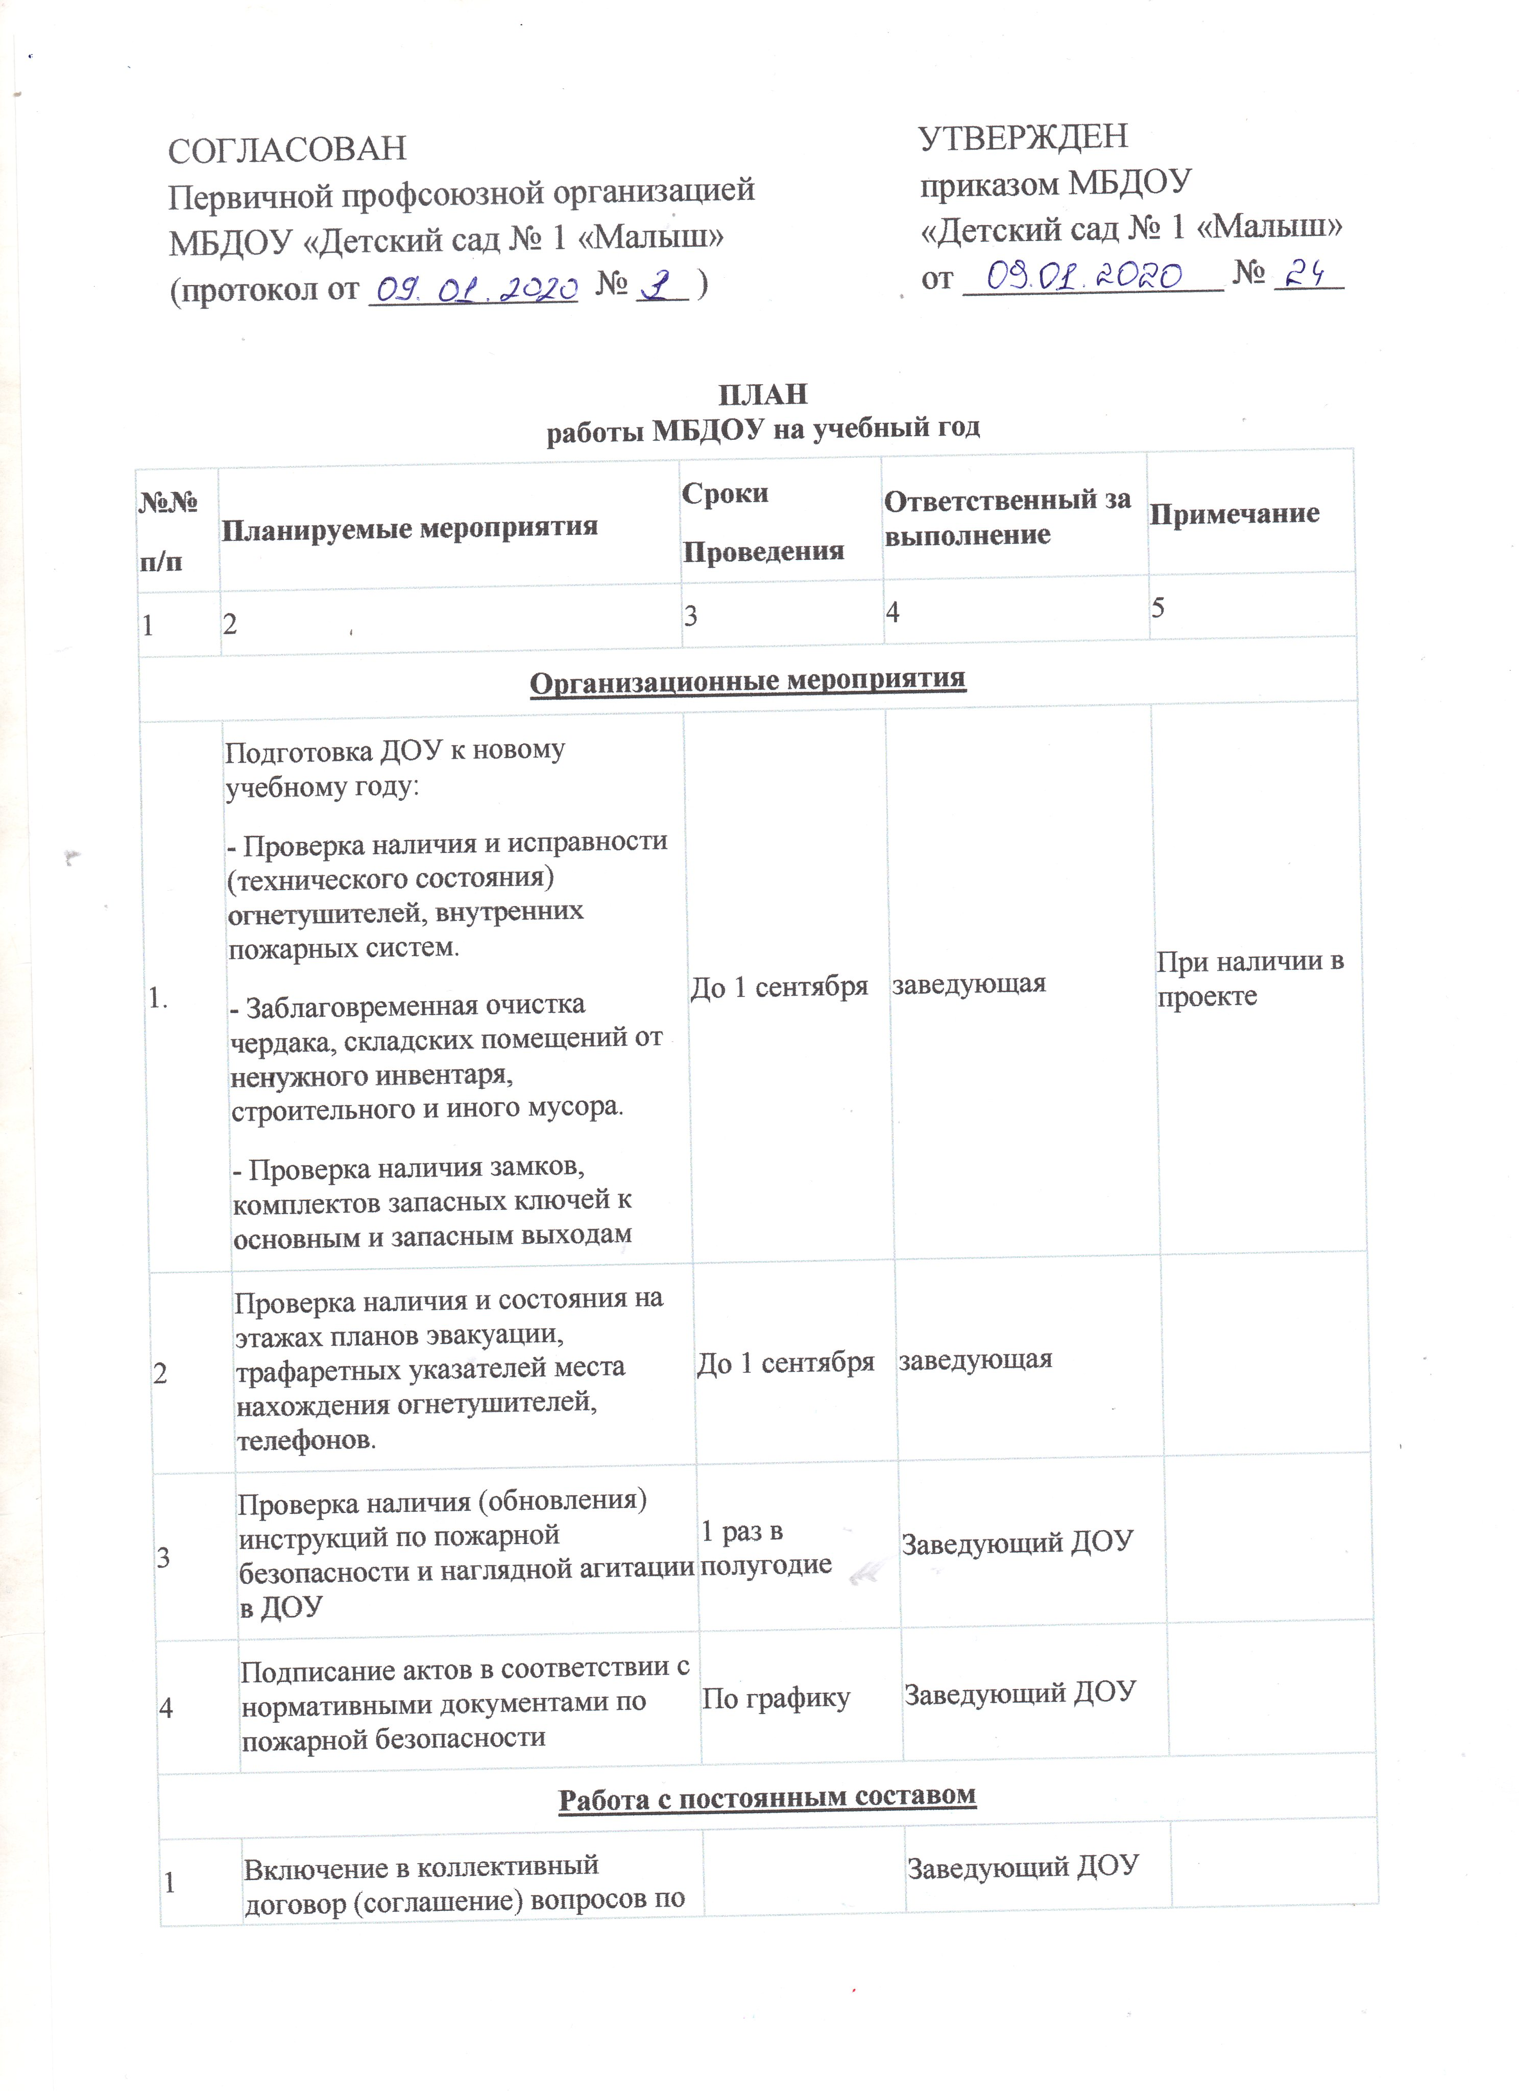

|  |  |  |  |  |
| --- | --- | --- | --- | --- |
|  | пожарной безопасности (указать нормативно-правовые основания для включения этих вопросов) |  | Представитель трудового коллектива |  |
| 2 | Утверждение на общем собрании коллективного плана работы по пожарной безопасности на новый учебный год |  | Заведующий ДОУ |  |
| 3 | Обучение работников по программе пожарно-технического минимума | В течение года | Заведующий ДОУ |  |
| 4 | Проведение индивидуальных инструктажей с вновь принятыми сотрудниками. Запись в журнале инструктажа. | Сентябрь | Заведующий |  |
| 5 | Индивидуальные инструктажи с сотрудниками ДОУ при проведении массовых мероприятий ( утренники, театрализованные представления и т.п.) | В течение года | Заведующий  воспитатель |  |
| 6 | Проведение тренировок по эвакуации из здания детского сада при команде "Пожар" | Не реже 1 раза в квартал | заведующая  Воспитатели |  |
| **Работа с воспитанниками** | | | | |
| 1 | Беседы (средняя, старшая и подготовительная группы) о правилах пожарной безопасности и поведению при возникновении пожара | сентябрь | Заведующий  воспитатель |  |
| 2 | Организация и проведение конкурсов рисунков, викторин по вопросам пожарной безопасности |  | Заведующий  воспитатель |  |
| 5 | Отработка нормативов, практических навыков поведения при ЧС (пожарах) во время проведения Дня защиты детей | По графику ДОУ | Заведующий  воспитатель |  |

Порядок, сроки и периодичность обучения мерам пожарной безопасности в объеме инструктажа устанавливается приказом заведующего ДОУ. При этом инструктажи по пожарной безопасности (вводный, первичный, повторный, внеплановый, целевой) целесообразно организовывать и проводить применительно к организации и проведению инструктажей по охране труда.